

Unidad Didáctica

Medidas de: tendencia central, variabilidad y posición, Unidad II


Índice de Contenido

Contenido

Introducción 3
Desarrollo de Contenidos 4
Medidas de tendencia central 4
Media aritmética 4
Mediana. 9
Moda 15
Media geométrica 19
Medidas de variabilidad 24
Desviación media 24
Varianza. 28
Desviación Estándar. 28
Coeficiente de Variación. 35
Medidas de posición 38
Cuartiles y Percentiles. 38
Rango semi-intercuartilico. 45
Bibliografía y Webgrafía 46
Glosario 46



Introducción

¡Bienvenidos al maravilloso mundo de la estadística! Hoy hablaremos de tres importantes temas que nos permiten comprender mejor cómo se distribuyen los datos en un conjunto de información. Estamos hablando de las medidas de tendencia central, variabilidad y posición.

Las medidas de tendencia central nos permiten conocer el valor que se encuentra en el centro de los datos, es decir, el valor que mejor representa la información. En este tema hablaremos de tres importantes medidas: la media aritmética, la mediana y la moda. Conoceremos sus características, propiedades y cómo se calculan. Además, veremos cómo estas medidas pueden ayudarnos a tomar decisiones importantes en diferentes situaciones, desde el mundo empresarial hasta la vida cotidiana.

Por otro lado, las medidas de variabilidad nos permiten conocer cuánto se alejan los datos del valor central. En este tema hablaremos de cuatro importantes medidas: la desviación media, la varianza, la desviación estándar y el coeficiente de variación. Aprenderemos sus propiedades y cómo se calculan. Conoceremos cómo estas medidas nos permiten analizar la homogeneidad o heterogeneidad de los datos, y cómo pueden ayudarnos a comprender mejor los riesgos en diferentes situaciones.

Finalmente, en el tema de medidas de posición hablaremos de cómo podemos localizar a un individuo dentro de un conjunto de datos. Conoceremos la importancia de los cuartiles y percentiles, así como del rango semi-intercuartílico. Veremos cómo estas medidas nos permiten comparar diferentes conjuntos de datos y entender cómo se distribuyen los valores en ellos.

Estos tres temas son fundamentales en la estadística, y su comprensión nos permitirá tomar decisiones más informadas en diferentes situaciones. ¡Así que prepárate para adentrarte en este fascinante mundo de las medidas estadísticas!


Desarrollo de Contenidos

Medidas de tendencia central

Media aritmética
La media es el valor que se obtiene al sumar todos los datos y dividir el resultado entre la cantidad de datos. La mediana es el valor que ocupa la posición central cuando todos los datos están ordenados en orden creciente o decreciente. La moda es valor que más se repite. Veamos cada una de ellas a detalle con ejemplos y ejercicios.
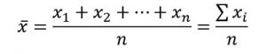
Su fórmula es la siguiente:

Aunque la fórmula parezca complicada, calcular el valor de la media es muy sencillo.

Ejemplo | Solución
Calcular la media de los siguientes datos: 11, 6, 7, 7, 4. | 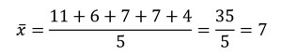
Las edades de 8 niños que van a una fiesta son: 2, 2, 3, 5, 7, 7, 9, 10. Hallar la edad media: | 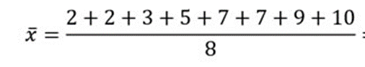  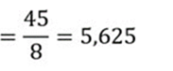
En un examen calificado del 0 al 10, 3 personas obtuvieron 5 de nota, 5 personas obtuvieron 4 de nota, y 2 personas obtuvieron 3 de nota. Calcular la nota media: | 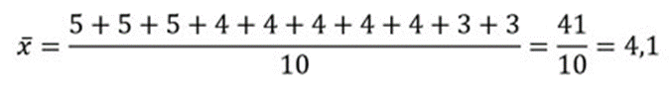  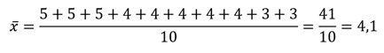

Media sin intervalos
Usamos la siguiente fórmula:
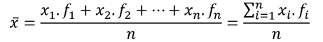

Ejemplo:
Calcular la media de la siguiente distribución:
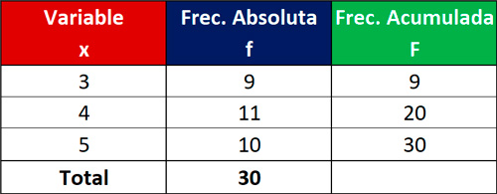

Solución:
Para calcula la media, vamos a agregar una columna adicional, en la que multiplicaremos el valor de la variable (x) por la frecuencia absoluta (f).

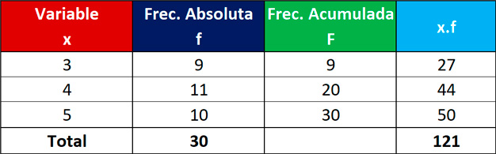

Recordamos la fórmula
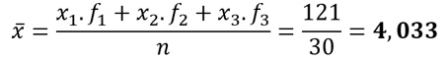

Media para datos agrupados en intervalos
La media se calcula usando la siguiente fórmula:
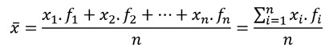

Ejemplo
Determina la media de la siguiente distribución:
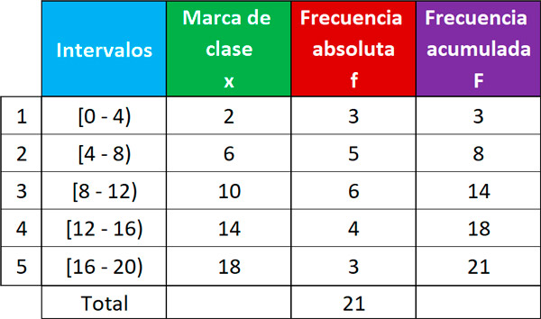

Dado que tenemos 5 intervalos, la media la calculamos usando la fórmula:
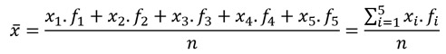

En la tabla, agregamos una columna donde colocaremos todos los valores de x.f

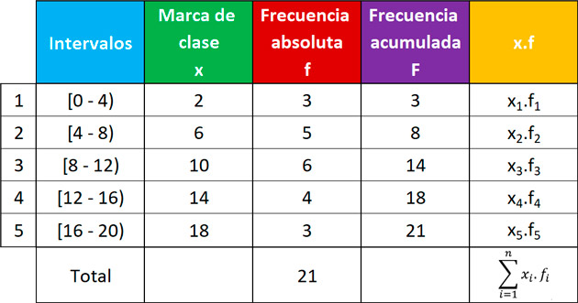

Calculamos los valores de x.f :
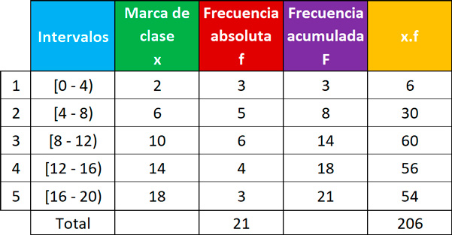

Finalmente, calculamos el valor de la media, dividiendo la suma de valores de la columna x.f entre n.

El valor de la media sería 9,810.

Propiedades de la Media aritmética
La media aritmética es una medida de tendencia central comúnmente utilizada en estadística. Es el valor obtenido al sumar todos los datos y dividir el resultado entre el número total de datos. A continuación, se presentan algunas de las propiedades más importantes de la media aritmética:
Propiedad | Descripción
Linealidad | La media aritmética es lineal, es decir, la media de una combinación lineal de variables es igual a la combinación lineal de las medias de las variables.
Simetría | Si los datos tienen simetría, entonces la media aritmética es igual a la mediana y la moda.
Sensibilidad | La media aritmética es sensible a los valores extremos en la distribución de datos. Un valor extremo puede aumentar o disminuir significativamente la media aritmética.
Aditividad | La media aritmética de dos o más grupos de datos se puede calcular como la suma de las medias de cada grupo dividida por el número total de observaciones.
Homogeneidad | Si todos los elementos de un conjunto de datos se multiplican por una constante, la media aritmética se multiplicará por esa constante.
Monotonicidad | La media aritmética se incrementa o disminuye si cada valor en el conjunto de datos se incrementa o disminuye en una cantidad constante.
Invariancia tras traslación | La media aritmética se mantiene constante si se agrega una constante a cada elemento del conjunto de datos.

Mediana.
La mediana es el valor que ocupa la posición central cuando todos los datos están ordenados en orden creciente o decreciente. La mediana se representa con las letras: Me.

Ejemplos | Solución
Calcular la mediana de los siguientes datos: 11, 6, 7, 7, 4. | Ordenamos los datos de menor a mayor: 4, 6, 7, 7, 11.  Ahora tomamos el dato que se encuentra al centro: 4, 6, 7, 7, 11.  El valor de la mediana es: Me = 7.  ¿Y si la cantidad de datos es un número par?  En ese caso, la mediana es la media entre los dos valores centrales.
Calcular la mediana de los siguientes datos: 3, 6, 7, 9, 4, 4. | Primero ordenamos los datos de menor a mayor: 3, 4, 4, 6, 7, 9.  La cantidad de datos es 6, es decir, un número par, así que vamos a ubicar los 2 valores centrales: 3, 4, 4, 6, 7, 9.  Entonces, la moda sería la media entre 4 y 6:  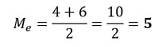
En un examen calificado del 0 al 10, 3 personas obtuvieron 5 de nota, 5 personas obtuvieron 4 de nota, y 2 personas obtuvieron 3 de nota. Calcular la mediana. | Primero hacemos una lista de las notas obtenidas: 5, 5, 5, 4, 4, 4, 4, 4, 3, 3.  Ahora ordenamos los datos de menor a mayor: 3, 3, 4, 4, 4, 4, 4, 5, 5, 5.  Como el número de datos es par (10), entonces nos enfocamos en los 2 valores centrales: 3, 3, 4, 4, 4, 4, 4, 5, 5, 5.  Finalmente, encontramos la media de estos 2 valores centrales:  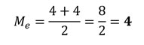

Si al momento de calcular la mediana, ordenas los datos en forma decreciente o descendente, obtendrás el mismo resultado que al hacerlo de forma creciente o ascendente.

Mediana para tablas sin intervalos
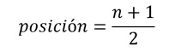
Una manera rápida de encontrar la mediana, es encontrar el dato que ocupa la siguiente posición

Y luego, ubicar dicho valor (x) a partir de la columna de frecuencias acumuladas.

Ejemplo (n impar):
Calcular la mediana de la siguiente distribución:
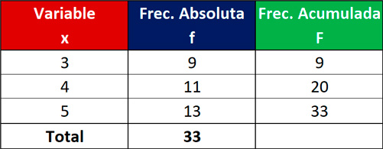

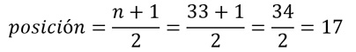
Encontramos la posición del valor que está ubicado al centro:

Ahora, buscamos la posición 17 en la columna de frecuencias acumuladas:
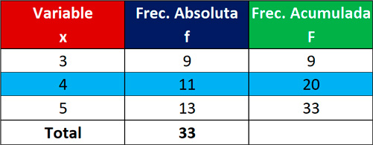

El valor (x) que ocupa dicha posición es 4, por lo tanto, Me = 4.

Ejemplo (n par):
Calcular la mediana de la siguiente distribución:

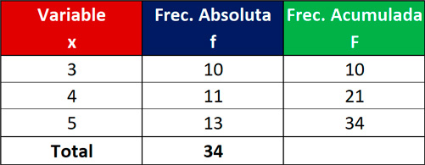

Encontramos la posición del valor que está ubicado al centro:
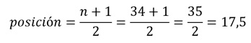

Como nos ha quedado un valor con decimales, significa que la mediana será la media aritmética del valor que ocupa la posición 17, con el valor que ocupa la posición 18.

Buscamos los valores de posición 17 y 18 en la tabla de frecuencias acumuladas:
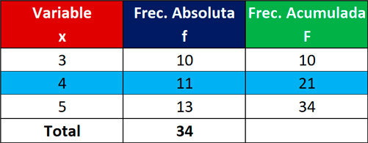

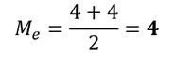
La posición 17, pertenece al valor x = 4, y la posición 18 también pertenece al mismo valor. Por lo tanto

Ejemplo (n par):
Calcular la mediana de la siguiente distribución:
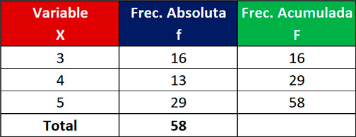

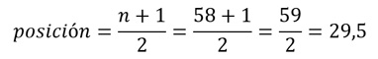
Encontramos la posición del valor que está ubicado al centro:

Como nos ha quedado un valor con decimales, significa que la mediana será la media aritmética del valor que ocupa la posición 29, con el valor que ocupa la posición 30. Buscamos los valores de posición 29 y 30 en la tabla de frecuencias acumuladas:

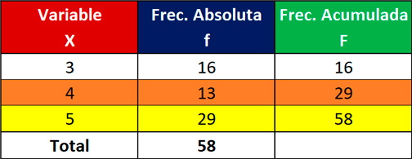

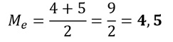
El valor que ocupa la posición 29, es x = 4; mientras que el valor que ocupa la posición 30, es x = 5. Por lo tanto, la mediana sería:

Mediana para datos agrupados en intervalos
Para estimar la mediana, hay que seguir 2 pasos:

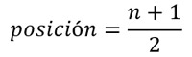
Encontrar el intervalo en el que se encuentra la mediana usando la fórmula:
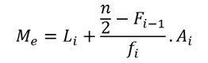
Usar la fórmula de la mediana:

Donde:

- Li: límite inferior del intervalo en el cual se encuentra la mediana.
- n: número de datos del estudio. Es la sumatoria de las frecuencias absolutas.
- Fi-1: frecuencia acumulada del intervalo anterior al que se encuentra la mediana.
- Ai: amplitud del intervalo en el que se encuentra la mediana.
- fi: frecuencia absoluta del intervalo en el que se encuentra la mediana.

Ejemplo
Encontrar la mediana de la siguiente distribución:



Para estimar el valor de la mediana, seguimos los 2 pasos.

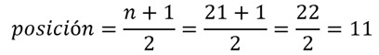
Primero encontramos el intervalo en el cual se encuentra la mediana usando la fórmula:

Este valor, lo buscamos en la columna de frecuencias acumuladas. Si no aparece, buscamos el valor que sigue. Como vemos, después del 11 sigue el 14, por lo tanto, la mediana se ubica en el intervalo 3.
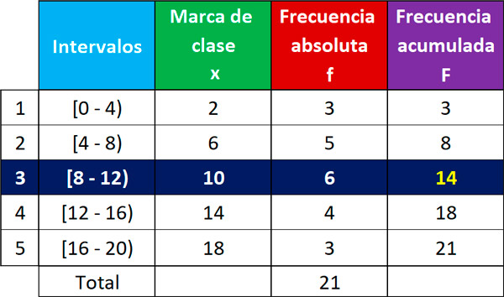

Ahora, aplicamos la fórmula de la mediana:
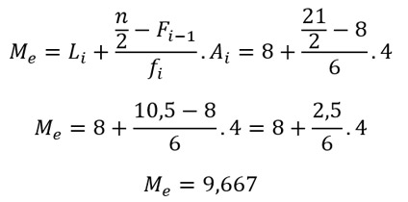

El valor de la mediana sería: Me = 9,667.

Moda
La moda es el valor que más se repite. También podemos decir que la moda es el valor con mayor frecuencia absoluta o el valor que ocurre con más frecuencia.

La moda se representa con las letras: Mo.

Ejemplo | Solución
Calcular la moda de los siguientes datos: 11, 6, 7, 7, 4. | Podemos ver que el valor que más se repite es el 7, ya que tiene una frecuencia absoluta de 2, por lo tanto, Mo = 7.
En un examen calificado del 0 al 10, 3 personas obtuvieron 5 de nota, 5 personas obtuvieron 4 de nota, y 2 personas obtuvieron 3 de nota. Calcular la moda. | Los datos son los siguientes: 5, 5, 5, 4, 4, 4, 4, 4, 3, 3.  El valor que más se repite es el 4, que aparece 5 veces, por lo tanto, Mo = 4.  ¿Y si hay varias modas?  Si en un grupo de datos, dos o más valores tienen la misma frecuencia, y es la frecuencia máxima, entonces la distribución tiene dos o más modas y decimos que es bimodal (2 modas), o multimodal (varias modas).
Calcular la moda de los siguientes datos: 3, 4, 4, 6, 7, 7, 9, 11. | Como vemos, hay 2 valores que se repiten 2 veces, el 4 y el 7, por lo tanto, los valores de la moda son Mo = 4; 7.  ¿Y si todos los valores tienen la misma frecuencia?  Si todos los valores tienen la misma frecuencia, entonces, no hay moda.
Encontrar la moda de los siguientes datos: 3, 3, 5, 5, 6, 6, 7, 7. | Todos los valores tienen una frecuencia de 2, por lo tanto, no hay moda.

moda para tablas sin intervalos
Ejemplo:
Encontrar la moda de la siguiente distribución:


La moda es el valor con mayor frecuencia absoluta, así que ubicamos el mayor valor de frecuencia absoluta con su correspondiente valor de la variable x:

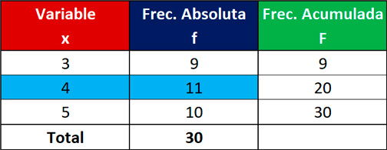

El valor con mayor frecuencia absoluta, es el 4, por lo tanto: Mo = 4.

Moda para datos agrupados en intervalos
Para estimar la moda, se siguen los siguientes pasos:

Encontrar el intervalo en el cual se encuentra la moda, que es el intervalo con mayor frecuencia absoluta.
Usar la siguiente fórmula para estimar el valor de la moda:

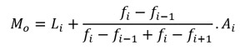

Donde:

- Li: límite inferior del intervalo en el cual se encuentra la moda.
- fi-1: frecuencia absoluta del intervalo anterior en el que se encuentra la moda.
- fi: frecuencia absoluta del intervalo en el que se encuentra la moda.
- fi+1: frecuencia absoluta del intervalo siguiente en el que se encuentra la moda.
- Ai: amplitud del intervalo en el que se encuentra la moda.

Ejemplo
Encontrar la moda de la siguiente distribución:


Primero, encontramos el intervalo en el cual se encuentra la moda, es decir, el intervalo con mayor frecuencia absoluta. El intervalo 3, tiene la mayor frecuencia absoluta (6), por lo tanto, aquí se encontrará la moda.

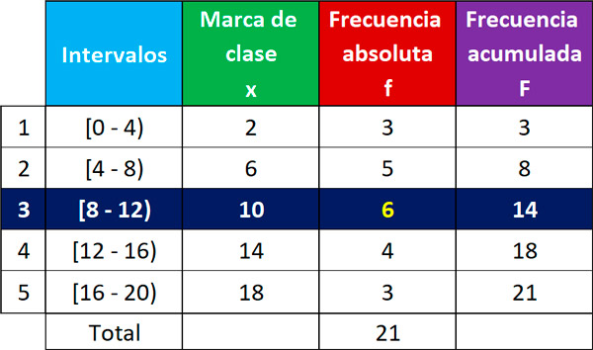

Ahora, aplicamos la fórmula para estimar la moda:

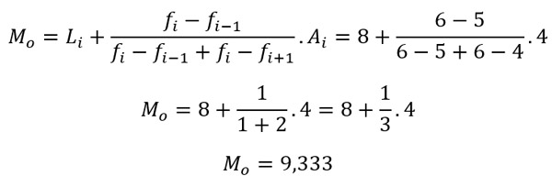

Por lo tanto, el valor de la moda sería: Mo = 9,333.

Media geométrica
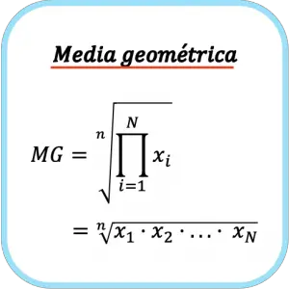
La media geométrica es una medida de posición central de la estadística descriptiva. La media geométrica de un conjunto de datos estadísticos es igual a la raíz n-ésima del producto de todos los valores.

La media geométrica se utiliza en las finanzas de las empresas para calcular tasas de retorno, promedios sobre porcentajes, e intereses compuestos.

Por lo tanto, la fórmula de la media geométrica es la siguiente:
La media geométrica solo se puede calcular cuando todos los datos de la muestra son positivos. Porque si algún valor es negativo la raíz tendría solución negativa o no tendría solución, por otro lado, si algún dato es nulo entonces la multiplicación de los datos daría cero y, en consecuencia, la media geométrica sería igual a 0.

La media geométrica no es el único tipo de media que hay, también existe la media aritmética, la media ponderada, la media cuadrática y la media armónica.

Diferencia entre la media geométrica y la media aritmética
La principal diferencia entre la media geométrica y la media aritmética es que la media geométrica es menos sensible a los valores extremos que la media aritmética. Además, la media aritmética se puede calcular con valores negativos y nulos, en cambio, la media geométrica solamente se puede calcular con valores positivos.

Asimismo, la media geométrica será, en general, menor que la media aritmética para un mismo conjunto de datos.

También cabe destacar que el cálculo de la media geométrica es más complejo y, por lo tanto, su significado estadísitico es más difícil de interpretar.

En definitiva, la media geométrica tiene ventajas y desventajas respecto a la media aritmética y, dependiendo de la naturaleza de los datos, convendrá calcular una media u otra.

Cómo calcular la media geométrica
Para calcular la media geométrica se deben hacer los siguientes pasos:

- Calcular el producto de todos los datos estadísticos de la muestra.
- Hallar la raíz n-ésima del producto calculado.
- El resultado obtenido es la media geométrica de la muestra estadística.
Como puedes ver, hallar la media geométrica de un conjunto de datos es relativamente sencillo con una calculadora o un programa informático, ya que únicamente tienes que calcular un producto y una raíz. Por contra, resulta bastante laborioso hacer el cálculo a mano.

👉 Por eso te recomendamos que utilices la calculadora que hay más abajo para calcular la media geométrica de un conjunto de datos.

Ejemplo de la media geométrica
Una vez hemos visto la teoría sobra la media geométrica, vamos a hacer un ejemplo para que veas exactamente cómo sacar la media geométrica.

- Se conocen los resultados económicos de una empresa de los últimos cinco años. El primer año la empresa generó un 10% de rentabilidad económica, el segundo año el beneficio llegó al 23%, en el tercer año el dinero ganado fue del 16%, el cuarto año logró un 7% de rentabilidad económica y la inversión del quintó año supuso una rentabilidad del 20%. Se pide calcular el promedio de todos los porcentajes.
Como hemos visto, para calcular el promedio de porcentajes no debes utilizar la media aritmética, sino que tenemos que hacer el cálculo con la media geométrica.

Por lo tanto, aplicamos la fórmula de la media geométrica:

Y sustituimos los valores de la muestra en la fórmula y hacemos el cálculo:

Fíjate que tenemos cinco datos y, por tanto, calculamos la raíz quinta.

El resultado numérico de la media geométrica es 1,15, lo que significa que la empresa ha crecido económicamente un 15% de media cada año.

Ten en cuenta que hemos podido sacar la media geométrica porque todos los valores eran positivos, pero si algún porcentaje hubiese sido negativo tendríamos que haber puesto el dato en la fórmula en forma de decimal positivo con la parte entera igual a cero. Por ejemplo, un crecimiento del -30% se debe expresar en la fórmula como 0,70 (1-0,3=0,7).

Calculadora de la media geométrica
Introduce cualquier muestra estadística en la siguiente calculadora para calcular su media geométrica. Los datos deben separase por un espacio e introducirse usando el punto como separador decimal. Recuerda que no se puede determinar la media geométrica si algún valor es negativo o cero.

Propiedades de la media geométrica
La media geométrica tiene las siguientes características:

Es un tipo de media muy útil para hallar el promedio de porcentajes o índices.
Solamente se puede calcular si todos los datos son positivos.
El significado geométrico de la media geométrica de dos números a y b es el lado de un cuadrado del mismo área que el rectángulo cuyos lados miden a y b.

El significado geométrico de la media geométrica de tres números a, b y c es el lado de un cubo cuyo volumen es equivalente al paralelepípedo de lados a, b y c.
El logaritmo de la media geométrica de un conjunto de datos da como resultado la media aritmética de los logaritmos del mismo conjunto.
La media geométrica de un conjunto de valores siempre será más pequeña o igual que la media aritmética.

Calcular la media geométrica en Excel
Por último, vamos a ver cómo se puede encontrar la media geométrica de un conjunto de datos usando el programa Excel.

Para calcular la media geométrica en Excel se debe utilizar la función MEDIA.GEOM. Simplemente debes introducir todos los valores de los cuáles quieras sacar la media geométrica y la función te devolverá el resultado de la media geométrica.

Por ejemplo, para determinar la media geométrica del ejemplo resuelto arriba, tienes que escribir en una casilla del Excel =MEDIA.GEOM(1,1;1,23;1,16;1,07;1,20).

Debes tener en cuenta que si alguno de los valores es cero o negativo la función devolverá un error.

Como puedes comprobar, es mucho más sencillo y rápido hacer el cálculo de una media geométrica con Excel, ya que solamente debes copiar los datos en una hoja y utilizar una fórmula.

Medidas de variabilidad
varianza y la desviación estándar son medidas de dispersión o variabilidad, es decir, indican la dispersión o separación de un conjunto de datos. Hay que tener en cuenta que las fórmulas de la varianza y la desviación estándar son diferentes para una muestra que para una población.

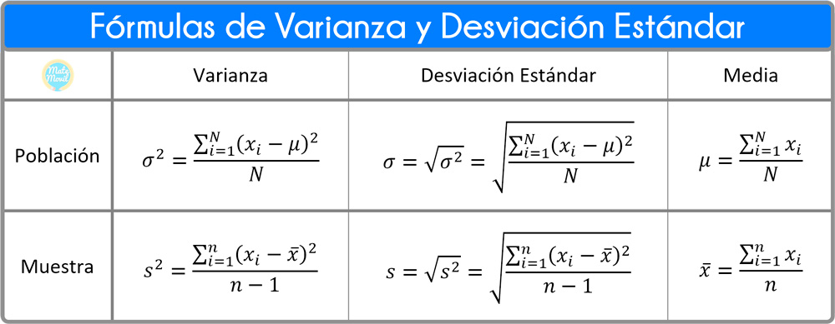
A continuación, presentamos el resumen de fórmulas, las cuales analizaremos líneas abajo:

Desviación media

La desviación media de un conjunto de datos, es la media aritmética de los valores absolutos de lo que se desvía cada valor respecto a la media aritmética.

La fórmula de la desviación media es la siguiente:

Donde:
- x̄: media aritmética de los datos.
- x₁, x₂, x₃, …, x_{n}: datos.
- x_{i}: cada uno de los datos.
- n: número de datos.

Recuerda calcular la media aritmética x̄ antes de aplicar la fórmula de la desviación media. Su fórmula es esta:
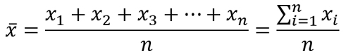

La desviación media también es llamada desviación promedio de la media o desviación absoluta promedio. Es una medida de dispersión poco usada debido a la dificultad de hacer cálculos con la función valor absoluto.

Ejemplo 1:
Calcular la desviación media de los siguientes datos: 2, 4, 6 y 8.

Solución:
Empezamos calculando la media aritmética de los datos, teniendo en cuenta que tenemos 4 datos (n = 4).

El valor de la media aritmética es de 5.

Ahora aplicamos la fórmula de la desviación media:
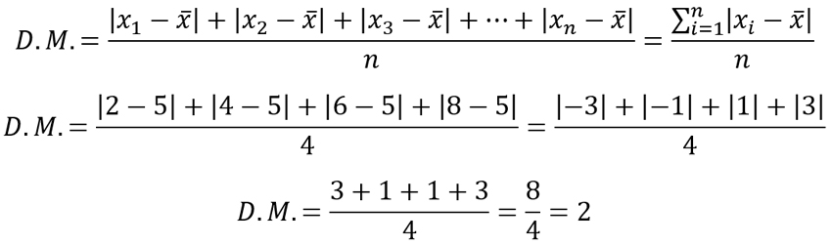
El valor de la desviación media, es de 2.

Ejemplo 2:
Calcular la desviación media de los siguientes datos: 3, 5, 8, 6, 2, 4, 7 y 5.

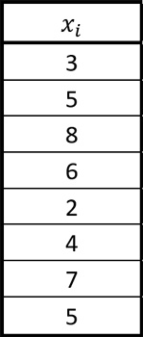
Solución:
Como son muchos datos, vamos a colocar los datos en una tablita:

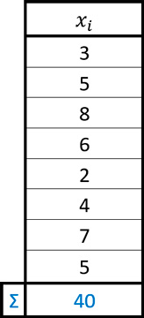
Sumamos los datos y calculamos su media aritmética, teniendo en cuenta que son 8 datos (n = 8)

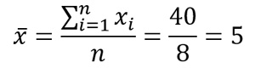
Ahora sí, viene el cálculo de la media aritmética.

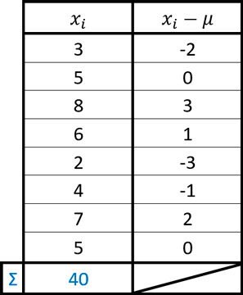
El valor de la media aritmética es 5.
Agregamos una columna más a la tabla donde colocaremos los valores de x_{i} – μ :

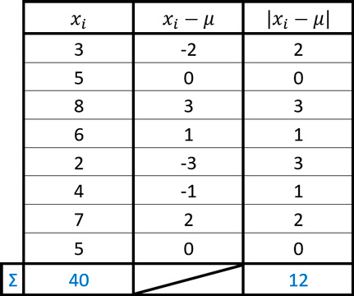
Agregamos otra columna más a la tabla donde colocaremos los valores de |x_{i} – μ| :

Ahora sí, calculamos la desviación media con los valores obtenidos en la tabla:
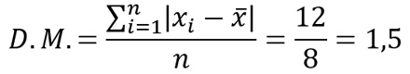

El valor de la desviación media es de 1,5.
La desviación media siempre queda expresada en las mismas unidades que los datos originales, por ejemplo, si los datos originales están expresados en kilogramos, pues la desviación media también quedará expresada en kilogramos.

Ejercicios para practicar
Calcula la desviación media de los siguientes datos:
a) 10 cm, 12 cm, 20 cm. Respuesta: D.M. = 4 cm.
b) 12 s, 15 s, 18 s, 17 s. Respuesta: D.M. = 2 s.

Guía de ejercicios
A continuación, viene la guía con muchos ejercicios de medidas de dispersión. Resolveremos algunos ejercicios de la guía en el video.

Desviación media, ejercicios propuestos en PDF.

Varianza.
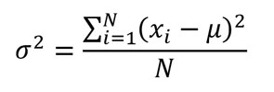
La varianza se define como la media aritmética de los cuadrados de las diferencias de los datos con su media aritmética.

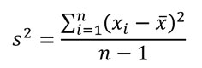
La fórmula de la varianza de la muestra es diferente a la de varianza de la población.

Desviación Estándar.

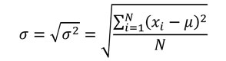
La desviación estándar es la raíz cuadrada positiva de la varianza.

Te recomendamos calcular primero la varianza de la población y luego sacar su raíz cuadrada para obtener la desviación estándar.

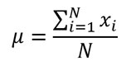
Ten en cuenta que, si tienes una serie de valores de una población y necesitas calcular su varianza y su desviación estándar, deberás calcular primero la media poblacional µ con la siguiente fórmula:
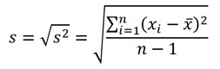
Recuerda que la desviación estándar es la raíz cuadrada positiva de la varianza.

Te recomendamos calcular primero la varianza de la muestra y luego sacar su raíz cuadrada para obtener la desviación estándar.

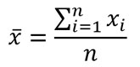
Ten en cuenta que, si tienes una serie de valores de una muestra y necesitas calcular su varianza y su desviación estándar, deberás calcular primero la media poblacional x̄ con la siguiente fórmula:

En los ejercicios, se siguen los siguientes pasos:
- Se calcula la media.
- Se calcula la varianza.
- Se calcula la desviación estándar, que es la raíz cuadrada positiva de la varianza.

Propiedades de la Desviación estándar
Las propiedades de la desviación estándar se pueden representar en una tabla con los siguientes encabezados:
- Propiedad: Indica la propiedad específica de la desviación estándar.
- Descripción: Explica en qué consiste la propiedad.
- Fórmula: Muestra la fórmula matemática utilizada para calcular la propiedad.
- Ejemplo: Proporciona un ejemplo numérico que ilustra la propiedad.
- Interpretación: Explica qué significa la propiedad en términos de los datos.

A continuación, se presenta una posible tabla con las propiedades de la desviación estándar:

Propiedad | Descripción | Ejemplo | Interpretación
Homogeneidad | La desviación estándar es homogénea a la unidad de medida de los datos | En un conjunto de datos en metros, la desviación estándar es en metros. | La desviación estándar es una medida de dispersión que se expresa en la misma unidad que los datos.
No negatividad | La desviación estándar no puede ser negativa | Si la desviación estándar calculada es -1, no tiene sentido ya que no puede haber desviación negativa. | La desviación estándar siempre será un número positivo o igual a cero.
Varianza cero | Si todos los datos son iguales, la desviación estándar es cero | En un conjunto de datos con valores repetidos, la desviación estándar es cero. | Si todos los datos son iguales, no hay variabilidad en los datos, y la desviación estándar será cero.
Relación con la media | La desviación estándar es mayor cuando los datos están más dispersos | En un conjunto de datos con una media de 10 y desviación estándar de 2, la desviación estándar será mayor si los datos tienen una media de 10 y una desviación estándar de 5. | Si los datos están más dispersos, la desviación estándar será mayor. Si los datos están agrupados en torno a la media, la desviación estándar será menor.

Ejemplo 1:
Calcular la varianza y la desviación estándar de los siguientes datos: 2, 4, 6 y 8 sabiendo que corresponden a una población.

Solución:
Nos indican que estos datos forman una población, por lo tanto, usaremos las fórmulas de varianza y desviación estándar para la población, teniendo en cuenta que tenemos 4 datos, es decir, N = 4.

Empezamos calculando la media poblacional:
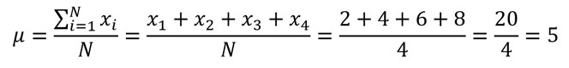

Ahora calculamos la varianza poblacional:
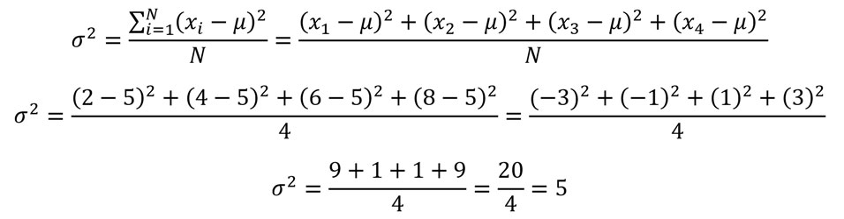
El valor de la varianza poblacional es de 5.
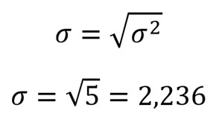
Ahora calculamos la desviación estándar, teniendo en cuenta que es la raíz cuadrada de la varianza.

Ejemplo 2:
Calcular la varianza y la desviación estándar de los siguientes datos: 1, 3, 5, 7 y 9 sabiendo que corresponden a una muestra

Solución:
Nos indican que estos datos forman una muestra, por lo tanto, usaremos las fórmulas de varianza y desviación estándar para la muestra, teniendo en cuenta que tenemos 5 datos, es decir, n = 5.

Empezamos calculando la media de la muestra:

Ahora calculamos la varianza de la muestra:
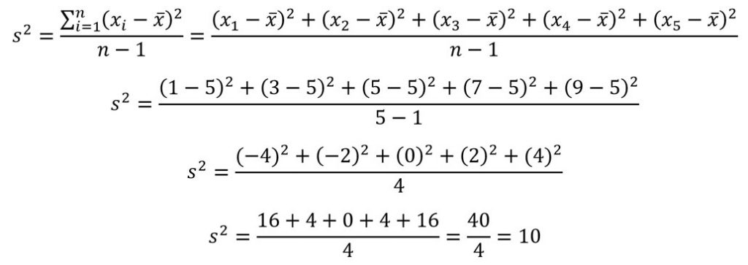
El valor de la varianza poblacional es de 10.

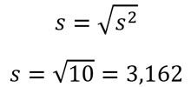
Ahora calculamos la desviación estándar, teniendo en cuenta que es la raíz cuadrada de la varianza.

Ejemplo 3:
Calcular la varianza y la desviación estándar de los siguientes datos: 10, 12, 13, 16, 9, 8, 12, 8, 6, 16 sabiendo que corresponden a una población.

Solución:
Empezaremos calculando la media y la varianza usando las fórmulas de la población.
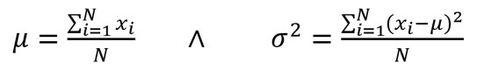

En este caso, como tenemos muchos datos, recurriremos a una tabla para mantener el orden. Colocaremos los valores de los elementos de la población (xi) y sumaremos los valores.
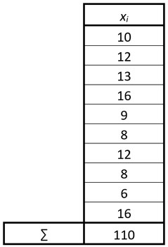
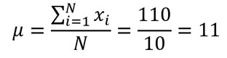
Teniendo en cuenta que tenemos 10 datos (N = 10), calculamos la media:

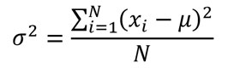
Con el valor de la media, vamos en busca de la varianza poblacional:

Agregamos 2 columnas más a nuestra tabla para llegar a la forma de la varianza:

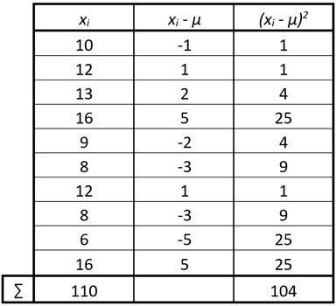
Reemplazamos los valores en la fórmula:
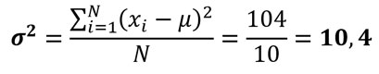
La varianza tiene un valor de 10,4.
Finalmente calculamos la desviación estándar:
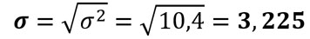

La desviación estándar tiene un valor de 3,225.

Guía de ejercicios

A continuación, encontrarás la guía de ejercicios de medidas de dispersión. Resolveremos los ejercicios de varianza y desviación estándar en los videos.
Varianza y desviación estándar, ejercicios propuestos en PDF.

Coeficiente de Variación.
En ocasiones, necesitamos comparar la variabilidad o dispersión de dos conjuntos de datos, sin embargo, al hacerlo, puede que ambos conjuntos estén expresados en diferentes unidades de medida (por ejemplo, uno en metros, otro en litros), por lo tanto, no se podrán comparar sus varianzas o desviaciones estándar. También puede darse el caso de que estén expresados en la misma unidad de medida, pero nos interesa determinar la variación respecto a una base. Para estos casos, se utiliza el coeficiente de variación.

Definición y fórmula
El coeficiente de variación es una medida de dispersión relativa (libre de unidades de medida), que se define como el cociente de la desviación estándar entre la media aritmética. Su fórmula es la siguiente:

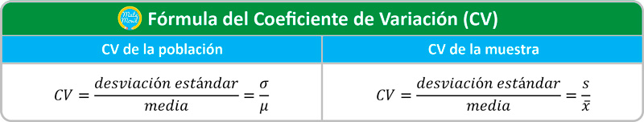

Donde:
- σ: desviación estándar de la población.
- μ: media de la población.
- s: desviación estándar de la muestra.
- x̄: media de la muestra.

Para la población y para la muestra, aunque tengan notación diferente, el coeficiente de variación se obtiene dividiendo la desviación estándar entre la muestra.

Algunos autores, expresan el coeficiente de variación de forma porcentual. En ese caso, solo multiplicamos la fórmula por el 100%.
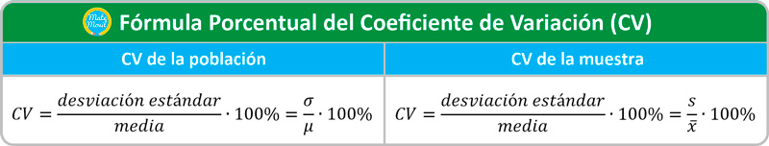

El coeficiente de variación se suele usar para comparar el grado de dispersión de dos o más conjuntos de datos; incluso si tienen medidas diferentes. Es de gran utilidad cuando se necesita comparar las dispersiones de dos conjuntos de datos cuyas medias son muy diferentes. De dos conjuntos de datos, el más homogéneo es el que tiene menor coeficiente de variación.

Esta medida de dispersión fue propuesta por Karl Pearson (1895) para comparar la variabilidad o dispersión entre varias distribuciones de frecuencias.

Ejemplo 1:
Una población de alumnos tiene una estatura media de 160 cm con una desviación estándar de 16 cm. Estos mismos alumnos, tienen un peso medio de 70 kg con una desviación estándar de 14 kg. ¿Cuál de las 2 variables presenta mayor variabilidad relativa?

Solución:
Vamos a comparar la dispersión de 2 variables, la estatura y el peso, usando el coeficiente de variación.
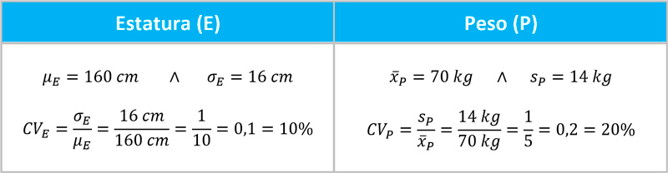

Podemos que ver que CV_{P} > CV_{E} , por eso, el peso de esta población de alumnos tiene mayor variabilidad relativa que la estatura.

Guía de ejercicios
A continuación, viene la guía con muchos ejercicios de medidas de dispersión. Resolveremos algunos ejercicios de la guía en el video.
Coeficiente de variación, ejercicios propuestos en PDF.

Medidas de posición

Cuartiles y Percentiles.

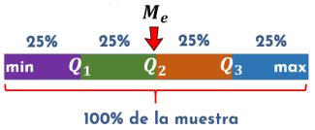
Cómo calcular Cuartiles para Datos Agrupados
Los cuartiles básicamente son aquellos datos que permiten dividir o separar la muestra en cuatro partes iguales.

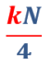
Entre cuartil y cuartil se delimita un 25% El segundo cuartil corresponde al mismo valor de la mediana ya que divide los datos en un 50% a lado y lado. Para calcular cualquier cuartil debemos identificar el intervalo de trabajo. Para ello utilizamos la siguiente expresión:

𝑁 es la cantidad de datos de la muestra. En este caso 𝑁 vale 50 porque estamos analizando las edades de 50 personas.

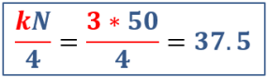
𝐾 corresponde al número del cuartil. Si vamos a calcular el cuartil tres 𝑄3 entonces 𝐾 vale 3; si vamos a calcular el cuartil dos 𝑄2 entonces 𝐾 vale 2, y si vamos a calcular el cuartil uno 𝑄1 entonces 𝐾 vale 1. Vamos a calcular el Cuartil 3 𝑄3 Reemplazamos

El cuartil debe estar ubicado en el dato número 37.5... vamos a UBICAR en cuál intervalo tendríamos un acumulado en el cuál cabrían 37.5 datos.

Revisemos la tabla de frecuencias:

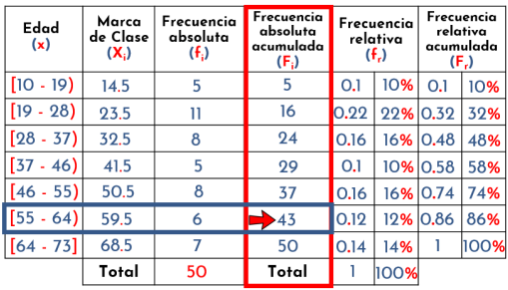

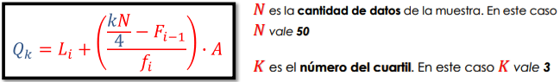
NO SIRVE el intervalo [46 – 55) porque el acumulado es 37... y necesitamos que quepan hasta 37.5... por eso el intervalo que SÍ SIRVE es el de [55 – 64) donde caben hasta 43 acumulados hasta él. Es fácil... en el primer acumulado que quepa... ese es el intervalo de trabajo. Ya tenemos el intervalo de trabajo, ahora vamos a reemplazar los datos en la fórmula de los cuartiles:

- 𝐹𝑖−1 es la frecuencia absoluta acumulada ANTERIOR al intervalo de trabajo. En este caso 𝐹𝑖−1 vale 37
- 𝑓𝑖 es la frecuencia absoluta del intervalo de trabajo. En este caso 𝑓𝑖 vale 6
- 𝐿𝑖 es el límite inferior del intervalo de trabajo. En este caso 𝐿𝑖 vale 55
- 𝐴 es la amplitud del intervalo de trabajo. En este caso 𝐴 vale 9

Verifiquemos los datos sobre la tabla de frecuencias:
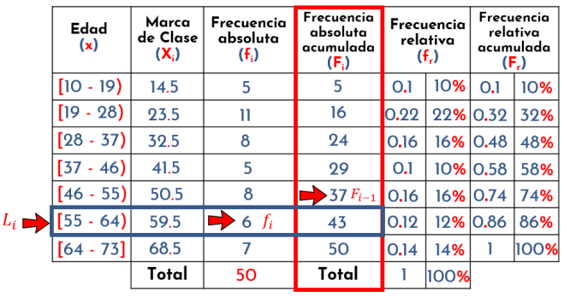

Reemplazo todos los valores y calculamos el cuartil tres
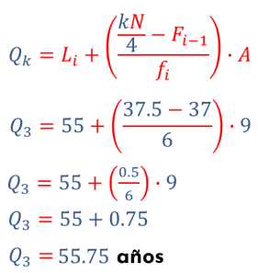
Analicemos el resultado: Para este ejercicio tenemos que el sujeto de menor edad tiene 10 años... y el de mayor edad tiene 73 años. El cuartil tres (Q3) vale 55.75 años... eso significa que el 75% de la muestra está entre 10 y 55.75 años... y el otro 25% de la muestra tiene entre 55.75 y 73 años de edad.
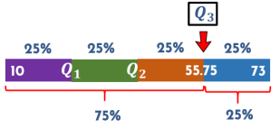

Cómo calcular Percentiles para Datos Agrupados

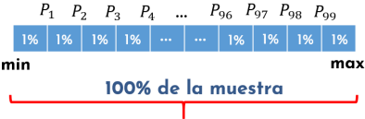
Los percentiles básicamente son aquellos datos que permiten dividir o separar la muestra en cien partes iguales. Entre percentil y percentil se delimita un 1% de la muestra.


El percentil cincuenta 𝑃50 corresponde al mismo valor de la mediana ya que divide los datos en un 50% a lado y lado. Para calcular cualquier percentil debemos identificar el intervalo de trabajo. Para ello utilizamos la siguiente expresión:

𝑁 es la cantidad de datos de la muestra. En este caso 𝑁 vale 50 porque estamos
analizando las edades de 50 personas.

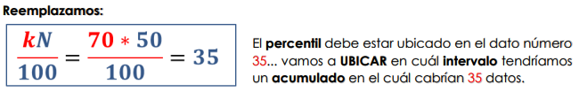
𝐾 corresponde al número del percentil. Si vamos a calcular el percentil uno 𝑃1 entonces 𝐾 vale 1; si vamos a calcular el percentil dos 𝑃2 entonces 𝐾 vale 2, y si vamos a calcular el percentil tres 𝑃3 entonces 𝐾 vale 3... y así sucesivamente con cualquier percentil que desees calcular. Recuerda que son NOVENTA Y NUEVE percentiles. Vamos a calcular el Percentil setenta 𝑃70

Revisemos la tabla de frecuencias:
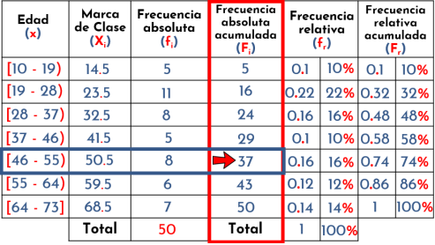

NO SIRVE el intervalo [37 – 46) porque el acumulado es 29... y necesitamos que quepan hasta 35... por eso el intervalo que SÍ SIRVE es el de [46 – 55) donde caben hasta 37 acumulados hasta él. Es fácil... en el primer acumulado que quepa... ese es el intervalo de trabajo.

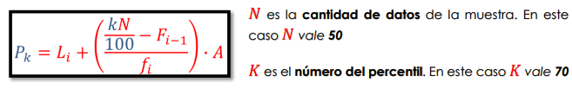
Ya tenemos el intervalo de trabajo, ahora vamos a reemplazar los datos en la fórmula de los percentiles:

- 𝐹𝑖−1 es la frecuencia absoluta acumulada ANTERIOR al intervalo de trabajo. En este caso 𝐹𝑖−1 vale 29
- 𝑓𝑖 es la frecuencia absoluta del intervalo de trabajo. En este caso 𝑓𝑖 i vale 8
- 𝐿𝑖 es el límite inferior del intervalo de trabajo. En este caso 𝐿𝑖 vale 46
- 𝐴 es la amplitud del intervalo de trabajo. En este caso 𝐴 vale 9

Verifiquemos los datos sobre la tabla de frecuencias:
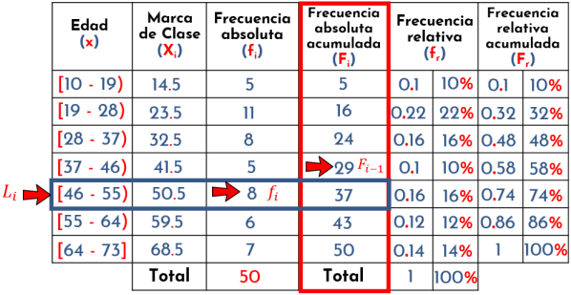

Reemplazo todos los valores y calculamos el percentil setenta:
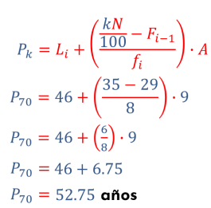
Analicemos el resultado: Para este ejercicio tenemos que el sujeto de menor edad tiene 10 años... y el de mayor edad tiene 73 años. El percentil setenta 𝑃70 vale 52.75 años... eso significa que el 70% de la muestra está entre 10 y 52.75 años... y el otro 30% de la muestra tiene entre 52.75 y 73 años de edad.

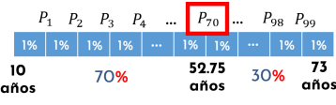

Construye la tabla de frecuencias para datos agrupados en donde se analicen las edades de 250 estudiantes que se muestran a continuación:

10 – 10 – 10 – 10 – 10 – 10 – 10 – 10 – 10 – 10 – 10 – 10 – 10 – 10 – 10 – 10 – 10 – 10 – 10 – 10 – 10 – 10 – 10 – 10 – 10 – 10 – 10 – 10 – 10 – 10 – 10 – 10 – 10 – 10 – 10 – 10 – 10 – 10 – 10 – 10 – 10 – 10 – 10 – 10 – 10 – 10 – 10 – 10 – 10 – 10 – 10 – 10 – 10 – 10 – 10 – 10 – 10 – 10 – 10 – 10 – 10 – 10 – 10 – 10 – 10 – 10 – 10 – 10 – 10 – 10 – 11 – 11 – 11 – 11 – 11 – 11 – 11 – 11 – 11 – 11 – 11 – 11 – 11 – 11 – 11 – 11 – 11 – 11 – 11 – 11 – 11 – 11 – 11 – 11 – 11 – 11 – 11 – 11 – 11 – 11 – 12 – 12 – 12 – 12 – 12 – 12 – 12 – 12 – 12 – 12 – 12 – 12 – 12 – 12 – 12 – 12 – 12 – 12 – 12 – 12 – 12 – 12 – 12 – 12 – 12 – 12 – 12 – 12 – 12 – 12 – 12 – 12 – 12 – 12 – 12 – 12 – 12 – 12 – 12 – 12 – 12 – 12 – 12 – 12 – 12 – 12 – 12 – 12 – 12 – 12 – 12 – 12 – 12 – 12 – 12 – 12 – 12 – 12 – 12 – 12 – 12 – 12 – 12 – 12 – 12 – 12 – 12 – 12 – 12 – 12 – 12 – 12 – 12 – 12 – 12 – 13 – 13 – 13 – 13 – 13 – 13 – 13 – 13 – 13 – 13 – 13 – 13 – 13 – 13 – 13 – 13 – 13 – 13 – 13 – 13 – 14 – 14 – 14 – 14 – 14 – 14 – 14 – 14 – 14 – 14 – 14 – 14 – 14 – 14 – 14 – 14 – 14 – 14 – 14 – 14 – 14 – 14 – 14 – 14 – 14 – 14 – 14 – 14 – 14 – 14 – 14 – 14 – 14 – 14 – 14 – 15 – 15 – 15 – 15 – 15 – 15 – 15 – 15 – 15 – 15 – 15 – 15 – 15 – 15 – 15 – 15 – 15 – 15 – 15 – 15

Una vez construida la tabla de frecuencias, deberás calcular:
- Cuartiles: 𝑄1,𝑄2 y 𝑄3
- Percentiles: 𝑃30, 𝑃50 y 𝑄75

Rango semi-intercuartilico.

El rango intercuartil es la distancia entre el primer y tercer cuartiles . Es algunas veces llamado la dispersión H y es una medida estable de desembolso. Se obtiene al evaluar Q ₃ – Q ₁ .

El rango semi-intercuartil es un medio de la diferencia entre el primer y tercer cuartiles. Es la mitad de la distancia requerida para cubrir la mitad de las cuentas. El rango semi-intercuartil es afectado muy poco por cuentas extremas. Esto lo hace una buena medida de dispersión para distribuciones sesgadas. Se obtiene evaluando 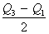 .

El rango cuartil medio es el valor numérico a la mitad entre el primer y tercer cuartiles. Es la mitad de la suma del primer y tercer cuartiles. Se obtiene evaluando 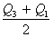 . (La mediana, el rango medio y cuartil medio no siempre son el mismo valor, aunque pueden serlo.)



Bibliografía y Webgrafía
Peña, D., Taveras, J. & Santos, C. (2015). Estadística Descriptiva. Santo Domingo, República Dominicana: Editorial Universidad APEC.
Sánchez, A. (2012). Estadística aplicada a los negocios y la economía. México D.F., México: McGraw-Hill Interamericana.
Contreras, J. & García, M. (2012). Estadística Aplicada a las Ciencias Sociales con SPSS y Excel. México: Trillas.
San Martín, E. (2016). Estadística aplicada a los negocios y la economía. México: Cengage Learning.
Estadística Descriptiva y Probabilidad para Ingenieros y Ciencias. Autor: Jay L. Devore. Año: 2012. Editorial: Cengage Learning Editores.
Estadística para Administración y Economía. Autor: Richard I. Levin. Año: 2017. Editorial: Pearson Educación.



Glosario

Coeficiente de variación: Es el cociente entre la desviación estándar y la media aritmética, expresado en porcentaje.
Cuartiles y percentiles: Son medidas de posición que dividen el conjunto de datos en cuatro o cien partes iguales, respectivamente.
Desviación estándar: Es la raíz cuadrada de la varianza.
Desviación media: Es la suma de las diferencias entre cada valor y la media aritmética, dividida por el número total de valores.
Media aritmética: Es la suma de todos los valores dividido por el número total de valores en un conjunto de datos.
Media geométrica: Es la raíz n-ésima del producto de todos los valores en un conjunto de datos, donde n es el número total de valores.
Mediana: Es el valor que se encuentra en la posición central de un conjunto de datos ordenados de menor a mayor o de mayor a menor.
Medidas de posición: Son medidas que indican la posición relativa de un valor en un conjunto de datos.
Medidas de tendencia central: Son medidas que indican el valor más representativo de un conjunto de datos.
Medidas de variabilidad: Son medidas que indican la dispersión de los datos en torno a su medida de tendencia central.
Moda: Es el valor que aparece con mayor frecuencia en un conjunto de datos.
Rango semi-intercuartílico: Es la diferencia entre el tercer y primer cuartil, y se utiliza para medir la dispersión de los datos que se encuentran entre el primer y tercer cuartil.
Varianza: Es la suma de los cuadrados de las diferencias entre cada valor y la media aritmética, dividida por el número total de valores.

